ПРОБЛЕММА №1

Постоянная циклическая перезагрузка модуля

Решение

Перепрошивка модуля бинарником с проектом на другой адрес отличный от предшествующего()

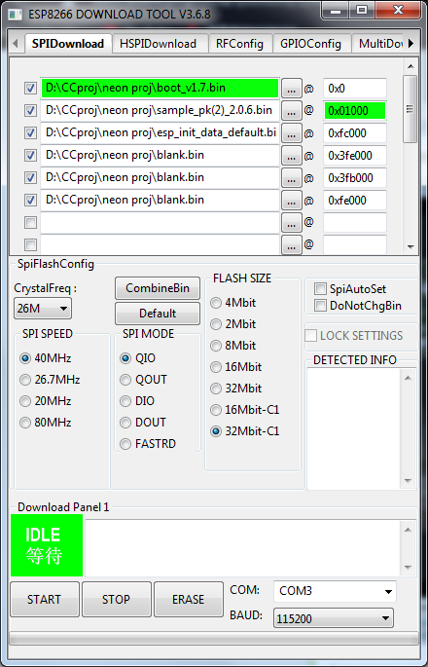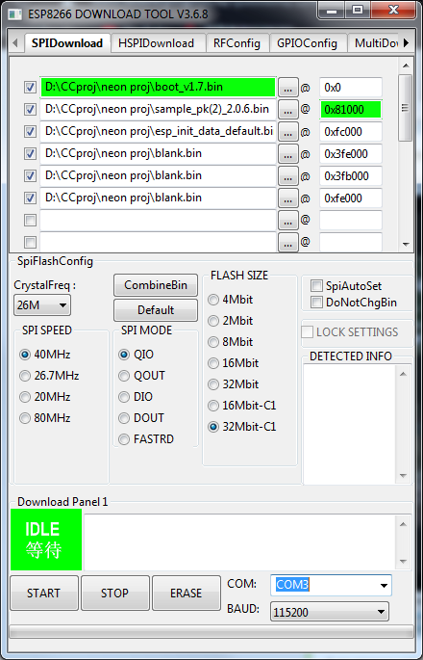

ПРОБЛЕММА №2

КОРРЕКТНЫЕ НАСТРОЙКИ МОДУЛЯ

Решение

Приведено на рисунке выше

ПРОБЛЕММА №3

После внесения изменений в структуру приложения перестали отправляться данные которые ранее отправлялись

Решение

Пере подключение модуля к сети вайфай(перезагрузка в режим сопряжения )

ПРОБЛЕММА №4

НЕТ ДЕБАГА

Решение

Пере подключение TX к пину 2(если в коде присутствует настройка (set_console() или uart_print_init() )

ПРОБЛЕММА №5

НЕТ изменений в приложении после внесения их через сайт

Решение

Обновление ( **или перезагрузка**) приложения

ПРОБЛЕММА №6

ПЕРЕЗАГРУЗКА МОДУЛЯ

РЕШЕНИЕ

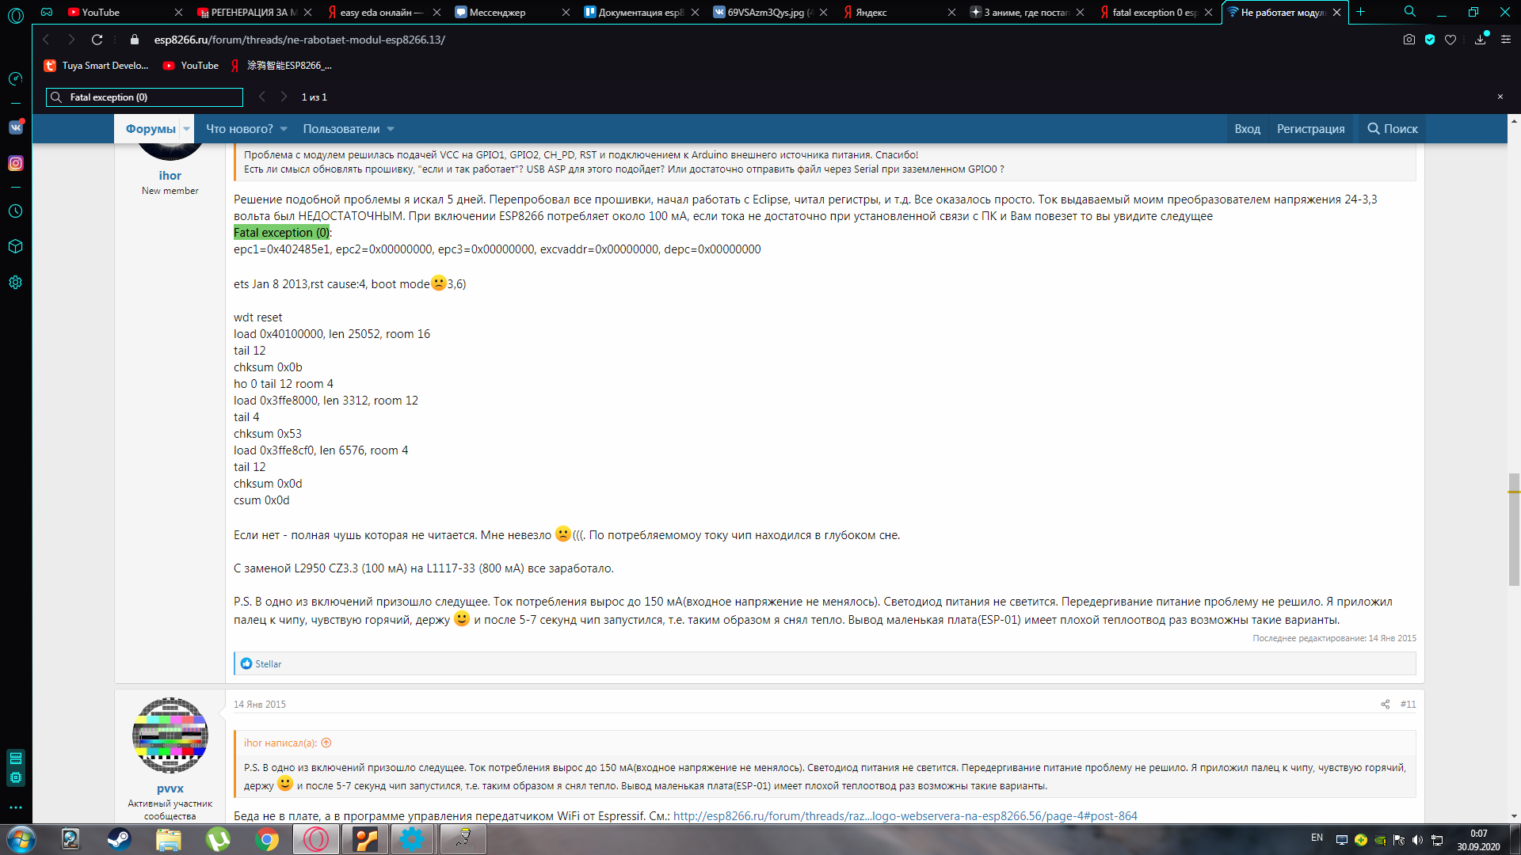

ПРОБЛЕММА №7

РАСЧЁТ ЭНЕРГИИ (КИЛОВАТ ЧАСЫ)

РЕШЕНИЕ

РАЗДЕЛ 3,6,2 СЧЁТЧИКА ЭНЕРГИИ (НЕ ИЗВЕСТНЫ РЕЗИСТОРЫ) ДЛЯ ПРАВИЛЬНОГО ПОДСЧЁТА И ОТЛАДКИ

ПРОБЛЕММА №8

ОТОБРАЖЕНИЕ УВЕДОМЛЕНИЯ ПРИ ОТКЛЮЧЕНИИ РЕЛЕ ПРИ ТОМ ИЛИ ИНОМ СОБЫТИИ

РЕШЕНИЕ

………………………………………